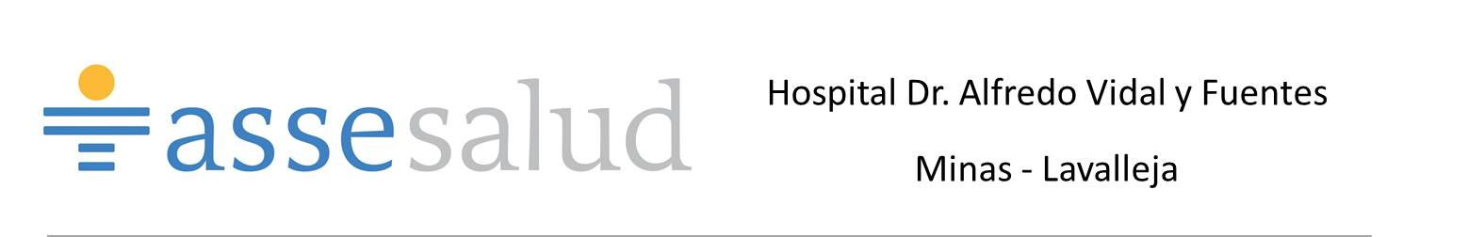Compra directa Nº36/2023
COMPRA DE MEDICAMENTOS
APERTURA ELECTRONICA
DÍA: 24/03/2023
HORA: 10:15

ITEM 1 ) HASTA 600 HEPARINA DE BAJO PESO MOLECULAR 40MG
ITEM 2) HASTA10 PROGESTERONA MICRONIZADA 200MG X 15COMP
ITEM 3) HASTA 40 ACICLOVIR 5% USO TOPICO
ITEM 4) HASTA 192 AMP TRIAPIDE 100MG X 1
ITEM 5) HASTA 200 TIAPRIDE 100MG X 20 COMP

Destino: Hospital Dr: Alfredo Vidal y Fuentes. Minas-Lavalleja.
Condiciones generales:
a) Forma de pago: SIIF
b) Plazo de Entrega: inmediata
c) Lugar de entrega: Hospital de Minas
Dirección Av. Varela 1185 oficina Proveeduria tel:44427373 int 183
d) Mantenimiento de Oferta.
*El hospital no se hace cargo de gastos de flete u otros.

